磁现象
教学目标
1、知道磁体有吸铁性和指向性；
2、知道同名磁极相互排斥，异名磁极互相吸引；
3、知道磁体周围存在磁场；
4、知道磁场具有方向性；
5、知道磁感应线；
6、知道磁化现象。
教学重难点
重点：知道磁铁的指向性和磁铁的相互作用； 磁场、磁感线。
难点：被磁化的钢针磁极的确定；磁场、磁感线。
教具准备
蹄形磁铁，条形磁铁，磁针，磁感应线演示仪，小铁钉
教学过程
一、通过演示实验，引入新课
1、演示实验
（1）蹄形磁铁两端吸铁屑等轻小物体；
（2）条形磁铁两端吸铁屑等轻小物体；
（3）一个条形磁铁用细线吊起来，用另一个磁铁磁极去靠近吊着的条形磁铁，观察同名磁极相斥，异名磁极相吸；
（4）磁针放在支架上，观察它静止时指南北。
2、归纳各种磁现象，并总结：
二、新课讲解
（一）认识磁体
提问：
1、你见过哪些磁体？它们的磁极在什么地方？
2、什么是磁体的磁性？
讨论：
学生讨论回答后，教师小结．
1、具有磁性的物体叫磁体、磁体上磁性最强的部分叫做磁极。
2、磁极间相互作用的规律是同名磁极相互排斥，异名磁极相互吸引。
3、磁体的周围有磁场。
（二）磁场周围有什么
1、磁场的基本性质：
它对放入其中的磁体产生磁力的作用。磁体间的相互作用是通过磁场而发生的。
2、磁场的方向：
规定：在磁场中某一点，小磁针静止时北极所指的方向就是该点的磁场方向。
提问：
如何形象表示磁体周围空间各点的磁场方向和强弱？（多摆一些小磁针，但小磁针不可能过密怎么办？引导学生想到让铁粉被磁场作用，通过铁粉的排列来显示磁场的大小、方向）
演示：
在一块玻璃板上均匀撤一些铁屑，然后把玻璃板放在条形磁体上，观察铁屑的分布有什么变化。轻敲玻璃板，观察铁屑的分布有什么变化。
提问：
轻敲玻璃板的作用是什么？（使铁屑离开玻璃板可以自由转动，最后按磁场的分布排列，从而显示磁场的分布）
3、磁感线：
磁感线是人们为形象描述磁场而人为画出的一组曲线，在磁场中画一些有方向的曲线、任何一点的曲线方向都跟放在该点的磁针北极所指的方向一致，这些曲线叫磁感应线、简称磁感线。
磁感线的特点：
（1）在磁体外部，磁感线由磁体的北极（N极）到磁体的南极（S极）；
（2）磁感线的方向就是该点小磁针北极受力的方向．也就是小磁针静止后北极所指的方向；
（3）磁感线密的地方表示该点磁场强，即磁感线的疏密表示磁场的强弱；
（4）在空间每一点只有一个磁场方向，所以磁感线不相交。
4、简单介绍地磁场。
（三）磁化的秘密
提问：
1）什么是磁化？
2）磁化与磁性它们有什么区别？
演示实验：
1、铁棒固定在铁架台上，下面放着盛有铁屑的容器．用磁极靠近铁棒的上端，铁屑被铁棒下端吸起，把磁体拿开，铁屑又落回容器内。
2、钢棒的一端靠近铁屑并不吸引，用磁极由钢棒左端向右端摩擦几下之后，用钢棒一端靠近铁屑，铁屑就被吸了上来。
教师小结：
磁化是原来没有磁性的物体获得磁性的过程．铁棒离开磁体磁性立即消失；钢棒被磁化后磁性不消失．
1、磁性与磁化究竟有什么不同呢？
磁性是磁体的性质，表现为吸铁性和指向性；磁化是一个铁的或钢的物体磁性从无到有的变化过程。
三、小结
引导学生小结本节内容
四、随堂训练
1、关于磁场和磁感线的说法的是（ ）
A、磁感线是磁场中确实存在的线
B、没有磁感线的区域就没有磁场
C、磁体的周围都存在着磁场
D、磁感线上某一点的切线方向可能与该点的磁场方向不一致
2、下列磁体周围磁场分布正确的是（ ）
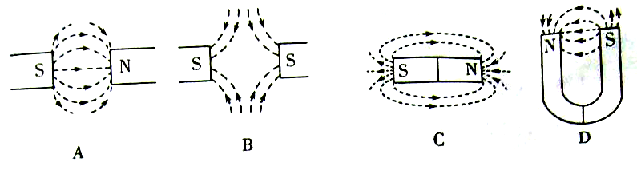
3、如下图、根据图中放入的小磁针的指向，画出磁感线的分布，并在图中标出两个磁极的极性。
N S
五、作业布置
课堂训练：自我评价1、2、3题

